消费品召回计划
生产者名称 | 可可精灵玩具（广东）有限公司
产品名称 | 趣味玩具
品牌 | 可可精灵
涉及数量 | 36个
型号/规格 | 702-1
生产起止日期 | 2025年8月11日
生产批号/批次 | 20250811001
产品描述及外观照片 | 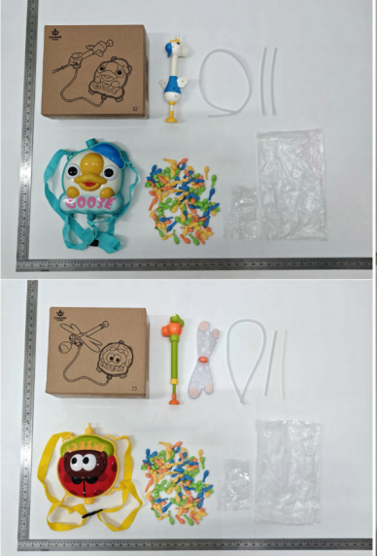  背包水枪玩具
存在的缺陷 | - 存在小球，但缺失小球警示说明，不符合GB6675.2-2014标准要求；  - 乳化橡胶制造的气球没有设警示说明，警示说明缺失，不符合GB6675.2-2014标准要求。
可能导致的后果 | - 小球警示说明缺失，不能引起家长足够注意，导致监护不到位，儿童误食小球，导致窒息危险；  - 气球警示说明缺失，不能提醒家长足够注意，导致监护不到位，儿童可能误吞破裂后乳胶气球的小碎片，或者吸吹玩耍，可能会卡在喉咙中，从而引发窒息危险。
避免损害发生的应急处置方式 | 消费者立即暂停使用有缺陷的产品，联系公司或者经销商进行处理。
具体召回措施 | 通知销售商立即停止销售缺陷产品，并在店铺发召回公告，告知消费者具体事宜，为购买到缺陷产品的消费者更换一个符合安全要求的产品或退货处理。
召回负责机构 | 可可精灵玩具（广东）有限公司
召回联系方式 | 召回热线：13822872227
召回进度安排 | 集中召回时间计划在2026年9月10日-2026年12月10日（具体以实际进度安排为准）
其他需要报告的内容 | 无
其他信息 | 相关用户也可以登录汕头市市场监督管理局网站“政务公开-重点领域信息公开-产品质量信息”栏目，或拨打汕头市市场监督管理局缺陷产品召回热线电话（0754-88556407）了解更多信息。

